Forma de pesquisa

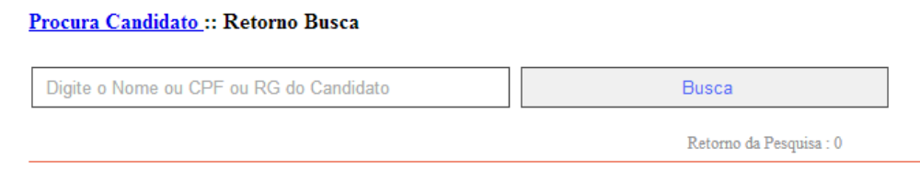

Forma Basica
Nome , CPF or RG: este dados devem ser identicos aos cadastrado, caso nao o sistema nao trara nenhum retorna na pesquisa.

Forma de Pesquisa aberta com paramentos
Utilizando a forma de pesquisa aberta, a pesquisa se torna abrangente e lhe retornara os 20 primeiros dados que forem encontrados no sistema. Para utilizar esta forma digite %primeiro nome% .

Forma de Pesquisa Aberta sem paramentros

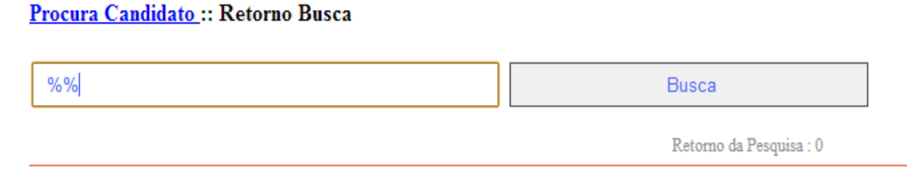

Retorno da busca

